

**认**

**知**

**实**

**习**

**报**

**告**

**学院： 数学与计算科学学院**

**专业： 信息与计算科学专业**

**班级： 21级2班**

**学号： 2107020203**

**姓名： 龙 威 旭**

**目录**

**一、 认识信计专业 1**

**1.1基本定位 1**

**1.2主要课程 1**

**1.3详细信息 1**

**二、 小结大学生活 2**

**2.1各科成绩总结 2**

**2.2学期成绩对比 3**

**2.3大学任职经历 4**

**2.4大学所获奖励 4**

**三、 之后学业规划 4**

**3.1预期的成绩 4**

**四、 未来职业憧憬 5**

**4.1自我测评 5**

**4.2职业决策 8**

**4.3自我SWOT分析 10**

**4.4实现路径 11**

1. **认识信计专业**

**1.1基本定位**

高考结束后，对于每位即将步入大学的学子而言，选择合适的学校、学院和专业成为首要任务。由于个人对数学情有独钟，因此在专业选择上毫不犹豫地决定投身数学领域。同时，对编程产生浓厚兴趣，通过在线了解得知信息与计算科学是一门跨学科专业，融合了信息领域、数学、以及管理知识。这门专业完美契合了我对未来学业的期望。专业要求我们具备扎实的数学基础，熟练运用计算机，并初步具备在信息与计算科学领域从事科学研究、解决实际问题以及设计开发相关软件的能力。

我们将主要学习信息科学和计算科学的基本理论、知识和方法，夯实数学基础的同时接受系统的计算机培训。这将使我们初步具备在信息科学与计算科学领域从事科学研究、解决实际问题以及设计开发软件的能力。培养这些能力旨在使我们能够在科技、教育和经济领域从事深入研究。

**1.2主要课程**

迄今为止，我已经学习了数学分析、高等代数、解析几何、概率统计、数学建模、离散数学、常微分方程、物理学、复变函数、数值分析、数值最优化以及C语言、C++和Java语言。此外，我还涉及了数据结构、软件工程、数据库系统、操作系统和计算机网络等课程。

**1.3详细信息**

**培养目标**

信息与计算科学的课程框架和知识结构展现了在坚实的数学基础上，巧妙构建了信息科学与计算机科学的专业基础理论。通过信息论、科学计算、运筹学等领域的基础知识教育，以及建立数学模型、实践课程和专业实习的训练环节，课程注重培养学生解决科学计算、软件开发、设计以及信息处理与编码等实际问题的能力。重点是培养学生具备胜任信息处理、科学与工程计算等领域高级专业工作的能力，使其成为具备广泛应用价值的专业人才。

**培养要求**

我们的学习重心主要集中在信息科学和计算科学的基本理论、基本知识以及基本方法上，致力于构筑坚实的数学基础，接受全面而扎实的计算机训练，从而初步具备在信息科学与计算科学领域从事科学研究、解决实际问题以及设计开发相关软件的能力。具体而言，我们致力于：

1. **小结大学生活**

**2.1各科成绩总结**

大一学期

大二学期

## 2.2学期成绩对比

大学以来四个学期，我的成绩是较为稳定。大一大二两学年综测排名均为第12名。

## 2.3大学任职经历

2021.9.20-2022.6.30宿管部委员

2022.9.20-2023.6.30宿管部部长

2023.9.1-至今 数学实践协会团支书

2023.9.1-至今 计算机协会副社长

**2.4大学所获奖励**

**省级**

湖南省数学建模大赛三等奖

2023年mathorcup数学建模竞赛三等奖

**校级**

2022.5优秀共青团员

2023.5优秀共青团干部

2022.12综合二等奖学金

2023.12综合二等奖学金

2022.12 特殊贡献奖

2023.12优秀学生干部

2022.4普通话二级甲等

2023.9计算机二级合格证

1. **之后学业规划**

**3.1预期的成绩**

|  |  |  |
| --- | --- | --- |
| 学期 | 专业排名 | 班级排名 |
| 第五学期 | 18 | 4 |
| 第六学期 | 16 | 4 |
| 第七学期 | 12 | 3 |
| 第八学期 | 10 | 3 |

目前第五学期即将结束，已经考试的科目成绩良好，未考试科目将会在寒假积极复习；第六学期将会学习计算机图形学、算法设计与分析、数学物理方程、web前端、大数据导论、机器学习概论、信息论基础与编码；第七学期将会学习大数据开发与应用、Python程序设计与毕业学习；第八学期会举行毕业论文和毕业答辩。

1. **未来职业憧憬**

**4.1自我测评**

**性格特征分布图**

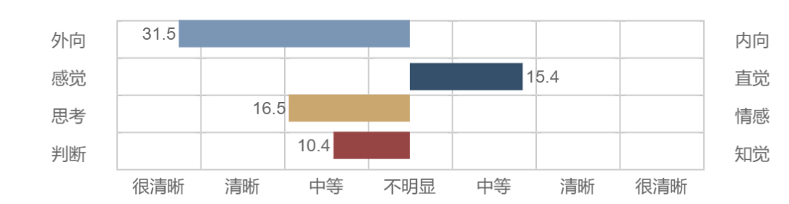

**外向**：我更注重与外界的互动和社交，喜欢参与聚会、讨论和交流，倾向成为关注的中心。

**直觉**：我喜欢关注事物整体和发展趋势，注重灵感和推理，富有想象力和创造力。

**思考**：我注重事物之间的逻辑关系，以理智、客观和公正的方式处理问题，认为原则比人情更为重要。

**判断**：我偏向计划和控制，追求有序和结果，尊重时间期限，对任务有很高的投入。

综合我在四个维度上的倾向，总体来说，我的类型是：

统帅型——一切尽在掌握

我是一个非常认真和严谨的个体，对于确定的目标充满坚持和毅力，始终信守承诺。在处理任务时，我投入大量精力，期望他人也能同样认真对待。即便是较为次要的事务，我也会全力以赴，而且我深感满足于整个过程。时间观念对我而言至关重要，我对于任务不能在规定时间内完成的情况感到不悦。总的来说，我追求一切井然有序的状态，甚至期望在明确的框架和指导下办事，喜欢通过循序渐进、层层推进的方式来处理问题。

**职业兴趣报告表**

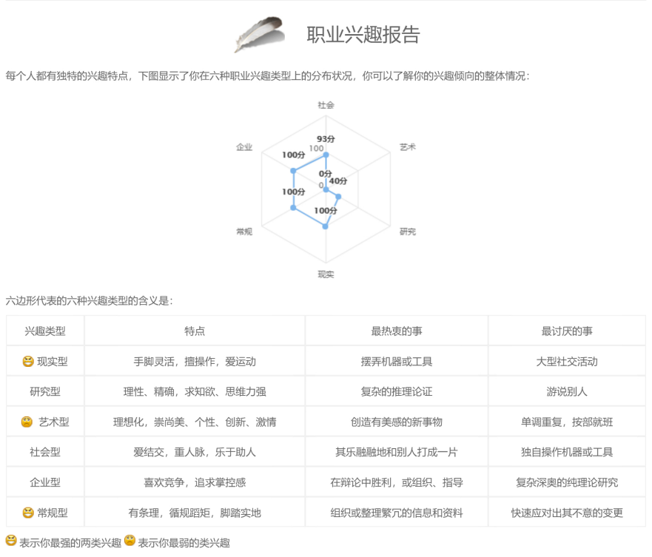

**职业价值观**

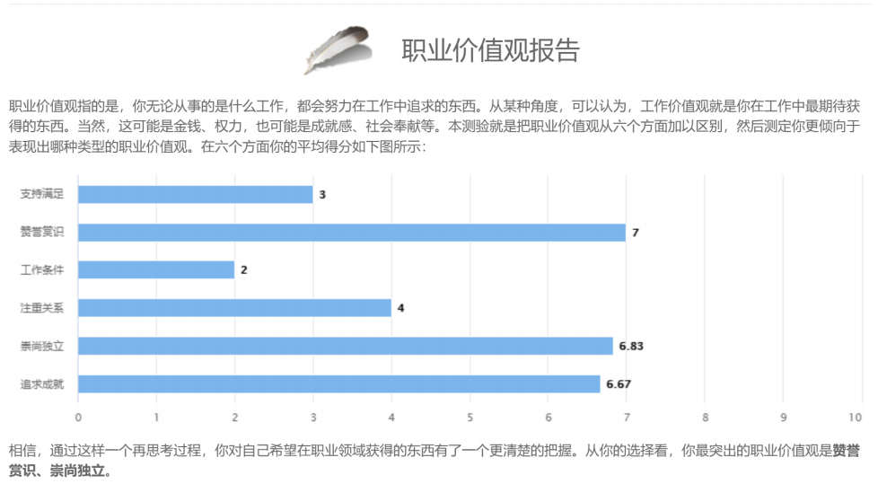

**赞誉赏识：**对职业的追求，是能够使自己获得充分的领导力提升机会，并拥有充分的权威，能够对他人的工作提供指导，并且这个职位是高有社会声望的。

**亲尚独立：**你是一个期望在工作中能够独立工作，独立决策，而且能够表现出自己的创新，发挥自己的责任感、自主性的人，而且你能够以自我监督的形式使自己的工作按照自己的计划顺利进行。

**4.2职业决策**

**职业认知**

程序员（Programmer）是从事程序开发和程序维护的基层工作人员。通常，程序员可分为程序设计人员和程序编码人员，尽管两者之间的界限并不总是清晰。

随着计算机科学的发展，程序员群体变得多样化，分工也日益复杂。从大的角度来看，可以将程序员分为多个类别，其中包括ASP程序员、Delphi程序员、PHP程序员、PowerBuilder程序员、C程序员、Linux程序员、.NET程序员、VB程序员、Java程序员、JavaScript程序员、C++程序员、Python程序员、ABAP程序员、Android程序员和iOS程序员等。

这些类别涵盖了不同的编程语言和开发平台，反映了程序员在不同领域和技术栈上的专业化发展。总体而言，程序员在21世纪初期已经呈现出多元化和专业化的趋势。

**工作内容**

1. 承担项目经理的责任，组织和实施软件项目的详细设计、编码以及内部测试工作。
2. 协助项目经理与客户进行有效沟通，维护良好的客户关系。
3. 积极参与需求调研、项目可行性分析、技术可行性分析和需求分析等工作。
4. 精通并熟练掌握软件部门开发的软件项目所涉及的相关软件技术。
5. 负责制定相关技术文档，确保文档的准确性和完整性。

**工作环境**

1. 配备一台适用的个人电脑。
2. 安装功能强大的编译器。
3. 设立隔音环境，以隔绝外部噪音干扰。
4. 维护一个丰富的参考图书库，以便轻松获取常用资料。

**工作待遇**

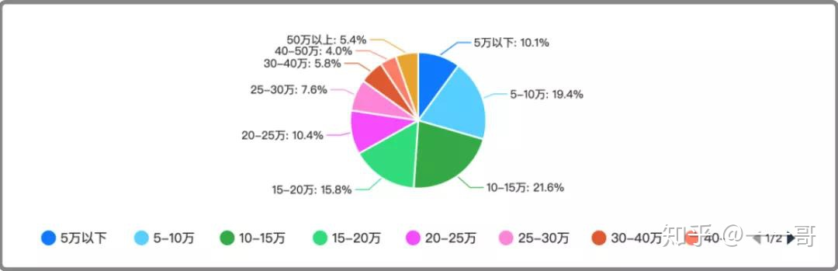程序员平均年薪为15万左右。程序员的年薪呈正态分布，主要集中在5-25万之间，占比高达67.2%。

## 4.3自我SWOT分析

|  |  |
| --- | --- |
| **优势（S）**  具备天生的领导才能，表现出自信并敢于采取行动，具有坚持不达目的不罢休的决心。  能够预见事物的可能发展情况及其潜在含义，具备创造性解决问题的能力，并能客观审查问题。  具有强烈的追求成功的动力和雄心，时刻记得长期和短期目标，对工作充满热情。  在做决策时能够逻辑、分析，创造出方法体系和模式来实现设定的目标。  在学习新事物时，拥有较强的接受能力。  工作勤奋，为人坦率而实际，奉行强烈的工作原则。 | **劣势（W）**  经常在没有详细了解细节和形势的情况下，就迅速做出决定。可能由于急于做决定，而忽视了相关的事实和重要细节，也可能不寻求或不允许他人提供重要的帮助和见解。  对待生活持有批判性的态度，往往对他人的情况和需求表现出较为冷漠、直接，缺乏耐心。  在问题上表现出非常理智的思考，很少受到无关因素的影响，对情感体验投入较少时间和兴趣，可能会忽视他人的感受，表现出不太注重人情，偏向于发号施令、挑剔和严厉。  容易夸大自己的经验和能力，可能表现出独断专横的倾向。 |
| **机会（O）**  享有良好的学习环境，而且研究生招生规模也有所扩大。  当前整体经济形势呈现积极态势，表现为经济增长较快、质量效益提高、结构协调性增强，以及人民群众实惠增多的良好发展趋势。 | **威胁 （T）**  毕业生数量庞大，导致岗位需求非常严格，竞争激烈。  随着中国人口的增长，待业的大学生数量也在不断增加，与我竞争的人络绎不绝。在未来的就业道路上，可能会面临很多挑战和竞争。 |

## 4.4实现路径

* **必备技能**

**熟练开发工具**

作为一名程序员，熟练掌握至少两到三种开发工具是至关重要的，这是程序员事业发展的基础。特别推荐关注C/C++和Java这两个重要的开发工具。

**熟知数据库**

很多应用程序以数据库的数据为核心，而在数据库产品中，关系型数据库仍然是主流形式。因此，作为程序员，熟练掌握SQL的基本语法是至关重要的。这能够帮助程序员有效地操作和管理数据库，确保应用程序与数据库的数据交互能够顺利进行。

**了解操作系统**

需要深入了解操作系统，了解它的内存管理机制、进程/线程调度、信号、内核对象、系统调用、协议栈实现等。

**需求理解能力**

程序员要能正确理解任务单中描述的需求。不仅仅要注意到软件的功能需求，还应注意软件的性能需求，要能正确评估自己的模块对整个项目中的影响及潜在的威胁。

**模块化思维能力**

通过简单的封装在其他系统中或其他模块中直接使用。既可以使代码能重复利用，减少重复的劳动，也能使系统结构越趋合理。

* **素质要求**

**团队精神和协作能力**

进入研发团队，从事商业化和产品化的开发任务，就必须具备这种素质。团队精神和协作能力是一个程序员乃至一个团队的安身立命之本。

**文档习惯**

文档是一个软件系统的生命力。作为代码程序员，必须将30%的工作时间用于写技术文档。没有文档的程序员势必会被淘汰。

**规范化的代码编写习惯**

代码的变量命名、注释格式，甚至嵌套中行缩进的长度和函数间的空行数字都有明确规定，良好的编写习惯，不但有助于代码的移植和纠错，也有助于不同技术人员之间的协作。

**测试习惯**

测试是每个程序员的一种基本职责。不仅是正常的程序调试，而要是要进行有目的有针对性的异常调用测试。